Основы молекулярно-кинетической теории.
Повторение и обобщение пройденного материала.
(10 класс, учитель физики Коновалова Г.В.)
Цели:
1. Повторить, обобщить и систематизировать знания учащихся по теме «Основы молекулярно-кинетической теории»
2. Подготовить учащихся к контрольной работе
Задачи:
- Продолжать формировать развитие физического мышления учащихся и привитие им умений применять свои знания на практике.
- Продолжать формировать умение использовать знания из различных предметных областей, для объяснения сущности наблюдаемых явлений и процессов в природе.
- Продолжать воспитывать трудолюбие, настойчивость, волю и характер.
- Развивать аналитико-синтезирующего мышления (формирование умений выделять существенные признаки и свойства объектов, формировать умение делать выводы).
- Развивать умение применять знания на практике (решение качественных, расчётных и графических задач)
- Развивать общетрудовые и политехнические умения
- Воспитывать эстетическое восприятие к предмету, через использование литературных и исторических моментов, через современное техническое оснащение учебного пространства.
Вид урока: повторительно-обобщающий урок.
Форма урока: интегрированный урок-соревнование «ГОНКА ЗА ЛИДЕРОМ» (предметные области физика- химия).
Подготовка к уроку:
- Раздаточный материал.
  - Периодические таблицы Д.И.Менделеева на каждый стол.
  - Карты – ЛОТО для проведения 2 РАУНДА (на каждого ученика). См. рис.1
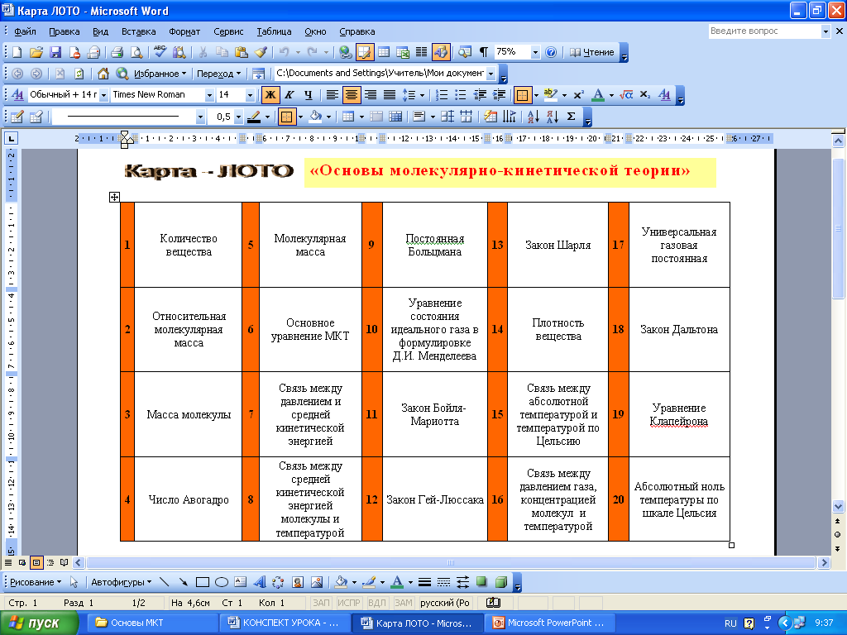
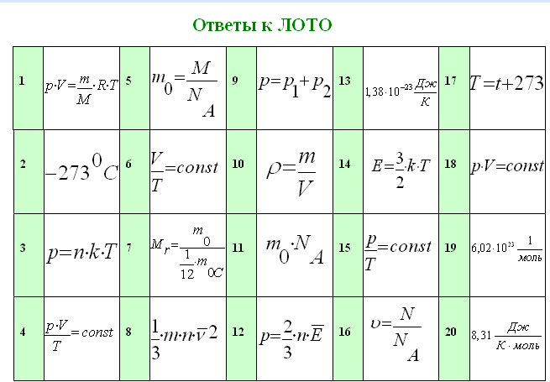

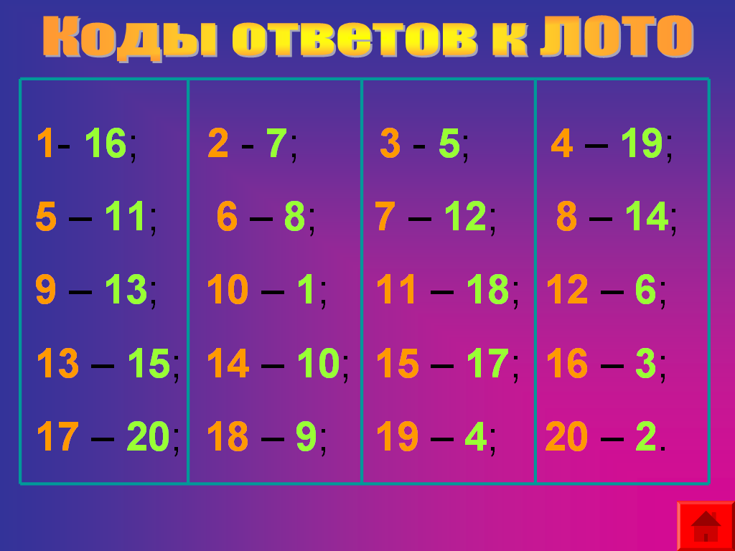
Рис. 1

  - Карточки – ПОРЕШАЕМ для проведения 3 РАУНДА (на каждого ученика).

3 РАУНД. « ПОРЕШАЕМ»
1. Чему равна молекулярная масса азота?
2. Сколько молей содержится в 42 граммах азота?
3. Сколько молекул содержится в этом количестве азота?
4. Концентрация молекул идеального газа возросла в 2 раза, а средняя кинетическая энергия поступательного движения молекул уменьшилась в 2 раза. Изменилось ли давление?
5. Определите плотность азота при t=27 oС и давлении
p= 100 КПа.
6. Давление воздуха в автомобильной шине при t 1=13 0С было р1=160 КПа. Каким будет давление, если в результате длительного движения автомобиля воздух нагрелся до t2=37 0С?
7.График процесса построен в координатах p – V. Постройте график процесса, происходящего с газом, p – T координатах.
p
V
1
2
3
4
- Мультимедийные презентации.
  - Главная презентация урока (с организацией 1 РАУНДА – Твоя игра).
  - Презентация для проведения 3 РАУНДА – Порешаем. См. рис. 2
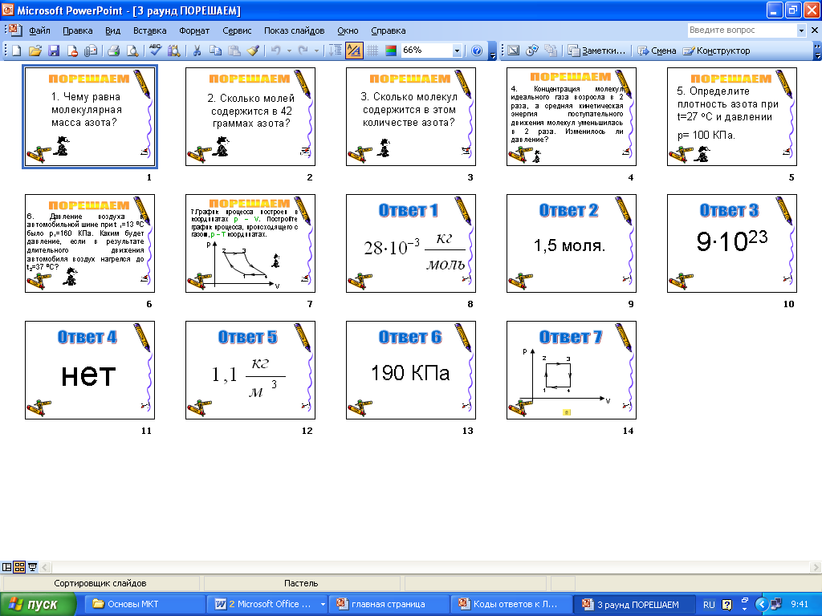
Рис. 2

  - Презентация – ДОМАШНЕЕ ЗАДАНИЕ. См. рис. 3
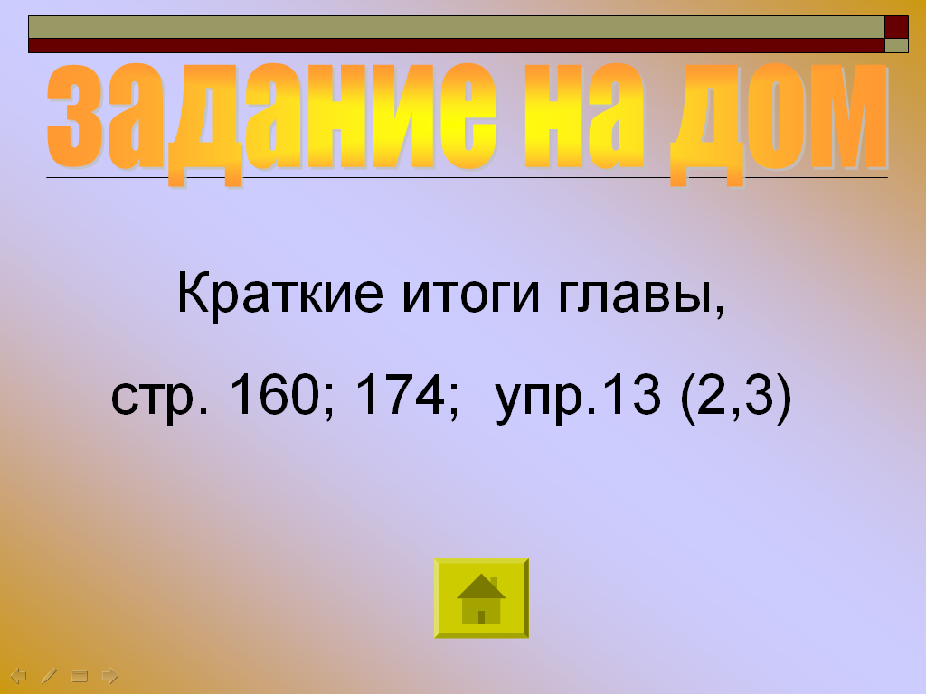
Рис. 3

- Электронное табло, созданное в среде Excel. См. рис. 4
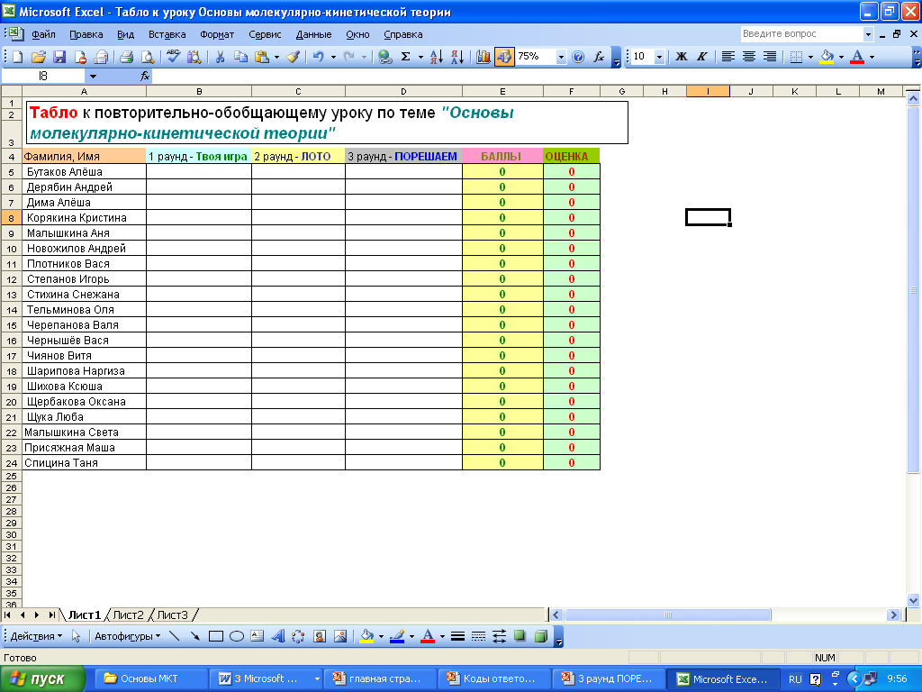
Рис. 4

Оборудование:
- Компьютеры.
- Мультимедийный проектор.

План урока:
- Организационный момент (4 мин)
- Соревнование «Гонка за лидером» (32-34 мин)
- Подведение итогов (1-2 мин)
- Домашнее задание (1-2 мин)
- Конспект урока:
1 этап урока
на экране 1 слайд «Главной презентации». См. рис. 5
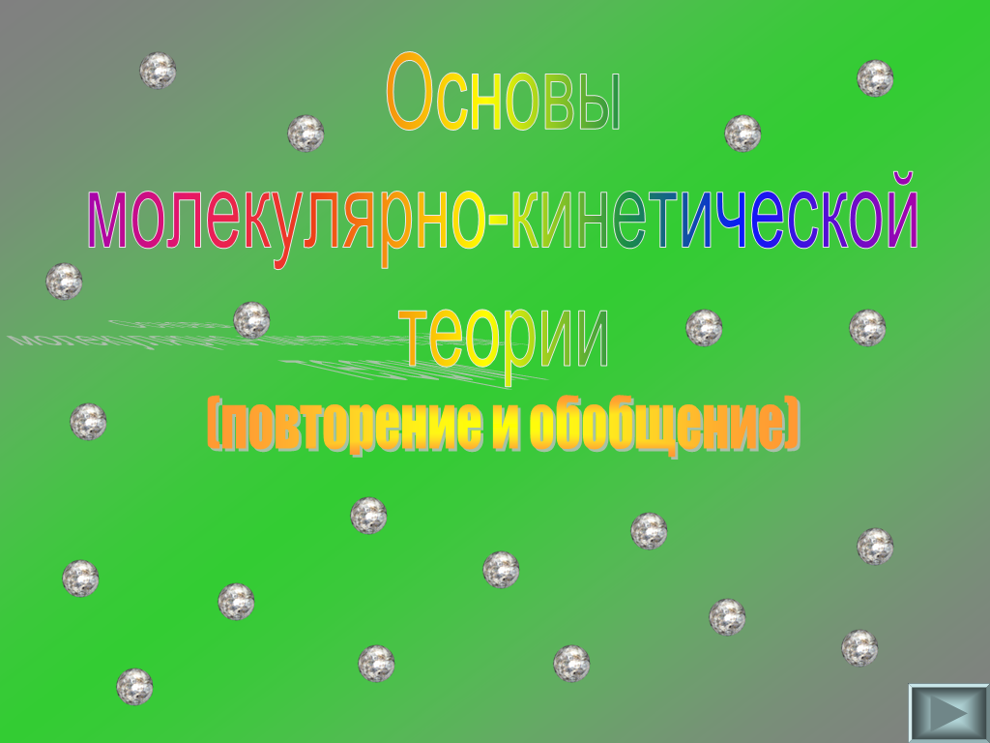
Рис. 5
Учитель.
1. Читают отрывок из поэмы Лукреция Кара « О ПРИРОДЕ ВЕЩЕЙ»
Выслушай то, что скажу, и ты сам, несомненно, признаешь,
Что существуют тела, которых мы видеть не можем…
…Стало быть, ветры – тела, но незримые нами.
…Далее, запахи мы обоняем различного рода,
Хоть и не видим , как в ноздри они проникают.
И, наконец, на морском берегу, разбивающем волны,
Платье сыреет всегда, а на Солнце, вися, оно сохнет,
Видеть, однако, нельзя нам, как влага на нём оседает,
Как и не видно того, как она исчезает от зноя.
Значит, дробится вода на такие мельчайшие части,
Что недоступны они совершенно для нашего взгляда
2. учитель физики:
В древности существовала единая наука и все учёные пытались понять природу вещей так же, как и Лукреций Кар римский философ и поэт, изложивший взгляды Демокрита и Эпикура в поэме, отрывок из которой вы сейчас услышали.
Потом в XVII веке произошел раскол науки. Вместо привычного всем гимназистам прошлого, естествознания, в школах появились новые предметные области: физика, химия, биология, география ит.д. Но, сегодня современные условия ставят человека на путь новых открытий, а поиск нового, должен быть сделан на стыке наук. Ведь нельзя, например, понять физику. не имея при этом знаний по математике, химии, биологии и т.д.. Сегодня на уроке вам предстоит ещё раз убедиться на сколько связаны такие предметные области как физика и химия, когда речь идёт об «Основах молекулярно-кинетической теории».
2. Объявляет тему урока.
на экране 2 слайд «Главной презентации» См. рис. 6

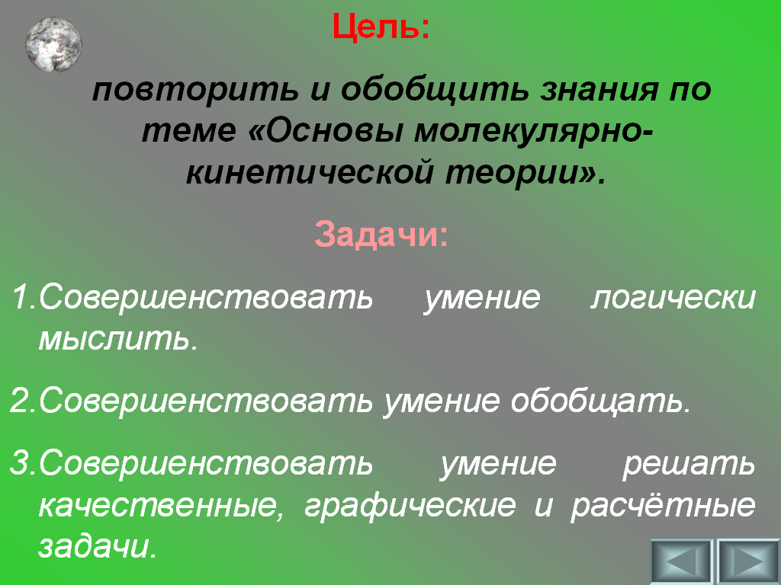
Рис. 6
- Формулирует цели урока.
- Приветствует участников соревнования и жюри.
На экране 3 слайд «Главной презентации». См. рис. 7

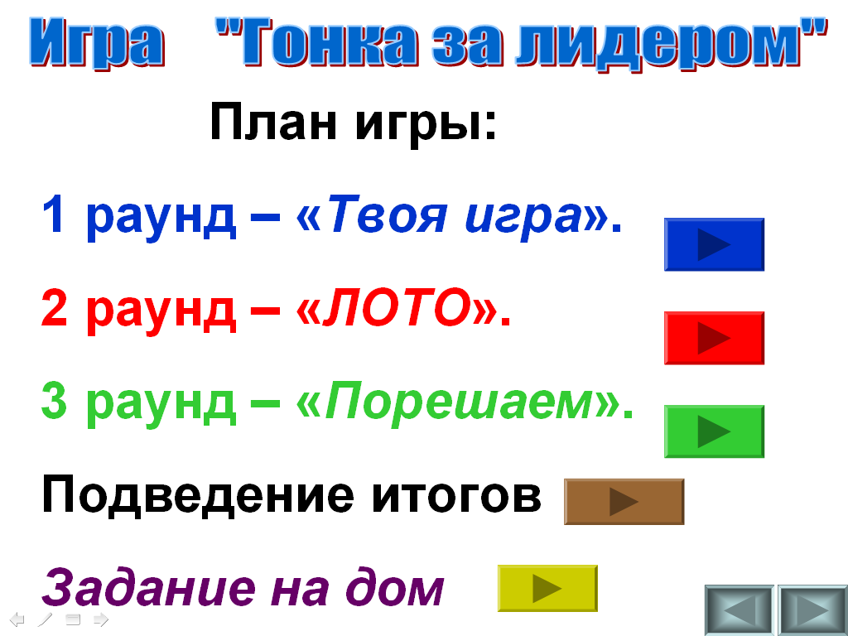
Рис. 7
- Объявляет план соревнования.
2. этап урока
Выполнение конкурсной программы в соответствии с планом (см. приложение)
1 РАУНД – «ТВОЯ ИГРА» (25 вопросов на моментальный ответ) по мотиву популярной телевизионной игры «СВОЯ ИГРА» - 10 минут (количество баллов определено в табло игры). Переход к вопросам осуществляется по гиперссылкам, настроенным на цифры. См. рис.8
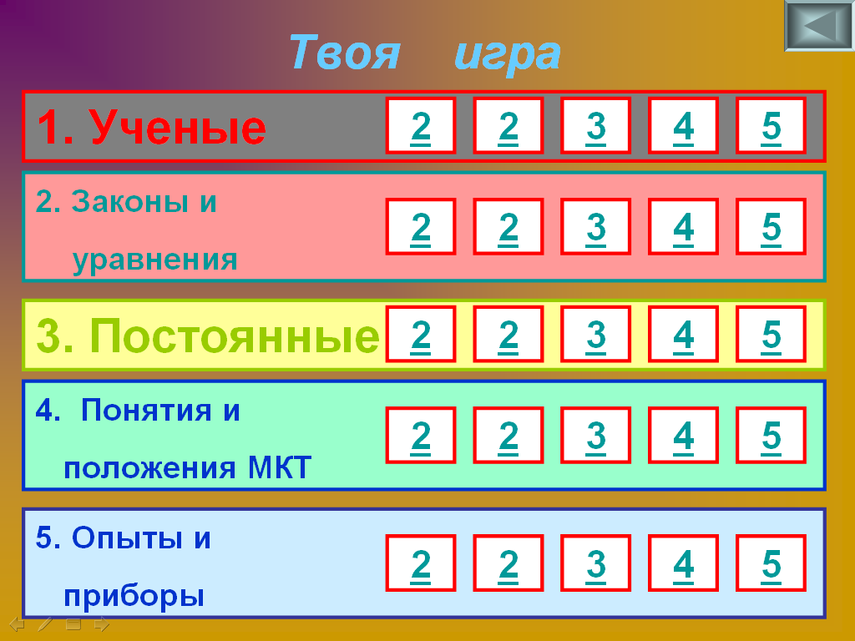
Рис. 8
2 РАУНД – «ЛОТО» (20 вопросов на знание формул, законов) – 5-7 минут (1 балл за каждый правильный ответ)
3 РАУНД – «ПОРЕШАЕМ» (7 задач: качественные, расчётные и графическая. 1-4 по 1 баллу за задачу, 5-7 по 2 балла за задачу) – 12 минут
3. этап урока.
Подведение итогов соревнования.
Выступление членов жюри. Объявление лидеров соревнования по количеству, набранных, баллов за игру. Объявление оценок за урок всех участников соревнования.
- этап урока.
Задание на дом: краткие итоги главы, стр. 160, 174; упр. 13 (2,3)
<Приложение 1>
<Приложение 2>
<Приложение 3>
<Приложение 4>
<Приложение 5>

